BMW Group Belux
Corporate Communications

Bornem 12/05/2010

Vaderdagcadeaus – Cadeaux Fête des Pères
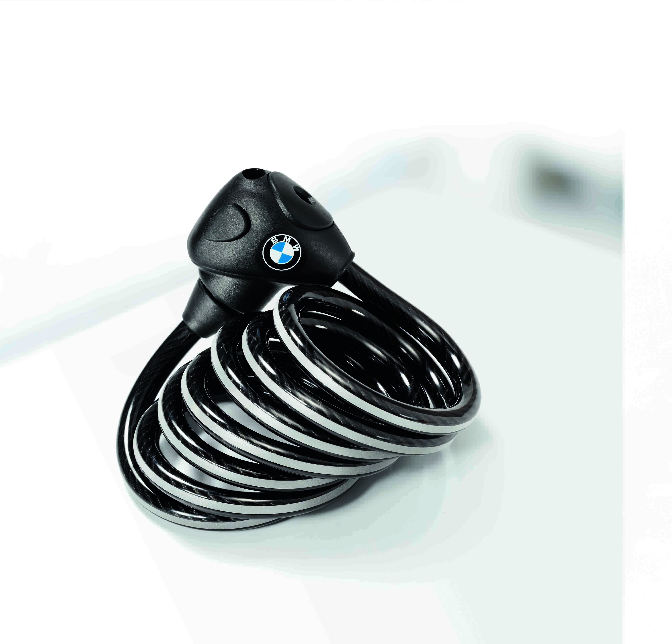
Spiraalslot.
Lengte 200 cm, met universele houder aan de fiets te bevestigen.
€ 32,28

Antivol spirale.
Longueur du câble 200 cm, à fixer au vélo à l’aide d’un support universel.
€ 32,28 / € 30,68 (Lux.)

Boardcase. Perfect voor een turbulent reisleven. Een robuuste vlieggenoot van waterafstotend polyester. Met twee binnentassen met ritssluiting, bevestigingsgordels en spanbanden voor het kreukvrij vervoer van uw zakenkleding. Twee beschermingsprofielen op de achterzijde en verstevigingen op de hoeken. Twee buitenvakken met ritssluiting. Twee handgrepen, een uittrekbare telescoopgreep, een trolleybeugel en twee geïntegreerde wieltjes met kogellagers.
Afmetingen (l x b x h): 35 x 54 x 20 cm;
afmetingen trolleybeugel (b x h): 15 x 100 cm
Gewicht: 4,4 kg
Zwart/grijs
€ 118,56

Valise cabine. Elle se joue des turbulences, cette robuste valise de bord en polyester hydrofuge. Avec, à l’intérieur, deux poches zippées et des sangles de maintien pour transporter vos chemises et costumes d’affaires sans les froisser. Deux montants de protection sur la face arrière et des protections rigides dans les angles. Deux poches extérieures zippées. Deux poignées, poignée télescopique, système trolley et deux roulettes à roulement à billes.

Dimensions (L x l x H) : 35 x 54 x 20 cm
Dimensions du trolley (l x H) : 15 x 100 cm
Poids : 4,4 kg
Noir/gris
€ 118,56 / € 112,68 (Lux.)

Heren Sport-Chrono. Massieve, sportieve chronograaf met roestvrijstalen kast, diameter
44 mm. Tot 10 ATM waterdicht. Zwart-witte wijzerplaat met opgezet BMW logo. Precisiekwartsuurwerk, Zwitserse makelij. Krasbestendig mineraalglas. Met stopfunctie, datumweergave en kleine secondewijzer. Robuuste roestvrijstalen band met metalen sluiting. BMW logo gelaserd op de achterzijde.
€ 291,01

Montre chronographe sport homme. Imposant chronographe sport, avec boîtier en acier
inoxydable, diamètre 44 mm, étanchéité 10 ATM. Cadran noir/blanc avec logo BMW. Mouvement
suisse à quartz. Verre minéral résistant aux rayures. Avec fonctions chronomètre, date et petite
seconde. Robuste bracelet en acier inoxydable à fermoir métallique. Logo BMW gravé au laser
sur le dos du boîtier.
€ 291,01 / € 276,57 (Lux.)

M paraplu. Met carbon-frame van versterkte baleinen. Met leder beklede greep in rood-zwart. Doek van met teflon bekleed polyester-zijdeweefsel. Met opgedrukt BMW M logo.
Zwart
€ 46,36

Parapluie M. Avec monture en carbone à baleines renforcées. Poignée en cuir noir et rouge. Couverture en polyester et soie enduit de Teflon®. Avec impression du logo BMW M.
Noir
€ 46,36 / € 44,06 (Lux.)

Golf Cartbag. Deze doordachte, sportieve cartbag is op iedere golfcourse op zijn plaats. Daarvoor zorgen elf speciale vakken, bijv. de met fleece gevoerde tas voor waardespullen, het telefoonvakje aan de binnenzijde of het royale stokkencompartiment met zeven onderverdelingen. En evenzo praktisch: de regenhoes met ritssluiting voor gemakkelijk op-/afzetten, het klittenband ter bevestiging van golfhandschoenen, de speciale teehouder, de geïsoleerde drinkvakjes, de lift grip voor gemakkelijke handling, en de bevestigingsmogelijkheden voor golfhanddoek en paraplu. Met schouderriem, handige stelvoet en draaggreep. BMW Golfsport Design in samenwerking met OGIO.
Gewicht: 4,1 kg. Afmetingen (l x b x h): 40 x 35 x 94 cm. Materiaal: kunstleder, nylon.
€ 203,69

Sac de golf chariot. Très fonctionnel, ce sac chariot au look sportif a de multiples talents. Il est doté de 11 poches avec, entre autres, une poche doublée polaire pour les objets de valeur, une poche intérieure pour téléphone portable et un grand séparateur à sept compartiments pour ranger les clubs. Très pratique : la housse de pluie avec glissière facile à mettre en place, la patte velcro pour attacher les gants de golf, le porte-tees, les poches isothermes, la poignée Lift Grip pour une manipulation facile ainsi que des fixations pour le chiffon de nettoyage des clubs et le parapluie. Avec bandoulière, pied pratique et poignée de transport. Design BMW Golfsport en coopération avec OGIO.
Poids : 4,1 kg. Dimensions (L x l x H) : 40 x 35 x 94 cm. Matériau : similicuir, Nylon.
€ 203,69 / € 193,59 (Lux.)

Perscontact - Contact presse
Christophe Weerts
Corporate Communications Manager
BMW Group Belux
03/890 97 08

